**数据库作业一**

1. 试述数据、数据库、数据库管理系统、数据库系统的概念。

答：

1. **数据是数据库中存储的基本对象，描述事物的符号记录称为数据。**数据与其语义 是不可分的。在现代计算机系统中数据的概念是广义的。

（2）数据库是存放数据的仓库，只不过这个仓库是在计算机存储设备上，而且数据是按一定的格式存放的。严格地讲，**数据库是长期储存在计算机内、有组织的、可共享的大量数据的集合。**数据库中的数据按一定的数据模型组织、描述和储存，具有较小的冗余度、较高的数据独立性和易扩展性。

（3）**数据库管理系统(DBMS)是位于用户与操作系统之间的一层数据管理软件。**数据库管理系统和操作系统一样是计算机的基础软件，也是一个大型复杂的软件系统。它的主要功能包括：数据定义功能、数据组织、存储和管理、数据操纵功能、数据库的事务管理和运行管理、数据库的建立和维护功能、其他功能。

（4）**数据库系统是由数据库、数据库管理系统(DBMS及其应用开发工具)、应用程序 和数据库管理员（DBA）组成的存储、管理、处理和维护数据的系统**。数据库系统是 一个人-机系统。

1. 使用数据库系统有什么好处？

答：

使用数据库系统的好处很多，既便于**数据的集中管理**，**控制数据冗余**，**提高数据的 利用率和一致性**，又有利于**应用程序的开发和维护**。

（1）**使用数据库系统可以大大提高应用开发的效率。**因为在数据库系统中应用程序不必 考虑数据的定义、存储和数据存取的具体路径，这些工作都由DBMS来完成。打一个通俗的比喻，使用了DBMS就如有了一个好参谋、好助手，许多具体的技术工作都由这个助手来完成。开发人员就可以专注于用户需求的理解、应用逻辑的设计，而不必为管理数据的许多复杂细节操心。

（2）**当数据的逻辑结构需要改变时，**由于数据库系统提供了数据与程序之间的独立性，而数据逻辑结构的改变是DBA的责任，开发人员不必修改应用程序，或者只需要修改很少的应用程序，从而**既简化了应用程序的编制，又大大减少了应用程序的维护和修改。**

（3）**使用数据库系统可以减轻DBA维护系统的负担。**因为DBMS在数据库建立、运行和维护时对数据库进行统一的管理和控制，包括数据的完整性和安全性控制，多用户并发控制， 故障恢复等都由DBMS执行。

1. 试述文件系统与数据库系统的区别和联系。

答：

（1）文件系统与数据库系统的区别：

1. 文件系统的数据是面向某一应用的，**文件的共享性差、冗余度大，独立性差，文件的记录虽然是有结构的，但是整体无结构**。所谓“数据面向某个应用”是指数据结构是针对某个应用设计的，只被这个应用程序或应用系统使用，**数据是某个应用的“私有资源”**。
2. 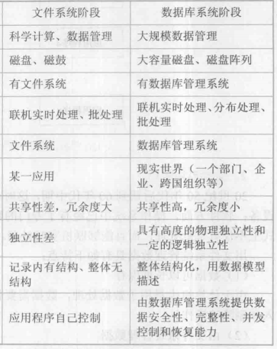数据库系统中的数据不再仅仅面向某一个应用，而是面向整个组织或企业。**数据的 共享性高、冗余度小，具有高度的物理独立性和一定的逻辑独立性，**数据库中的数据用数据模型组织和描述，由数据库管理系统提供数据安全性、完整性、并发控制和恢复能力。

（2）文件系统与数据库系统的联系：

1. 文件系统与数据库系统都是**计算机系统中管理数据的软件**。
2. **文件系统是操作系统的重要组成部分，而DBMS是独立于操作系统的软件。**我们不能独立购买一个文件系统，但一般需要独立购买DBMS软件产品。DBMS是在操作系统的基础上实现的，数据库中数据的组织和存储是通过操作系统中文件系统来实现的。因此， DBMS的实现与操作系统中的文件系统是紧密相关的。数据库实现的基础是文件，对数据库的任何操作最终要转化为对文件的操作。**所以在DBMS实现中数据库物理组织的基本问题是如何利用或如何选择操作系统提供的基本的文件组织方法。**
3. 举出适合用文件系统而不是数据库系统的例子；再举出适合用数据库系统的应用例 子。

答：

1. 目前，许多手机上的小型应用都把数据存放在手机操作系统的文件中，如照片、短 信和微信等数据。**一般来说,功能比较简单、比较固定的应用系统适合用文件系统。**
2. 目前，**几乎所有企业或部门的信息系统都以数据库系统为基础，都使用数据库系统。** 例如，一个工厂的信息系统会包括多个子系统，如库存管理系统、物资采购系统、 作业调度系统、设备管理系统和人事管理系统等；再如学校的学生管理系统、人事 管理系统、图书管理系统等都适合用数据库系统。因此，数据库系统已经成为信息 系统的基础和核心。
3. 试述数据库系统的特点。

答：数据库系统主要有以下4方面的特点。

**（1）数据结构化。**数据库系统实现整体数据的结构化，这是数据库系统与文件系统的本质区别。在数据库系统中，数据不再仅仅针对某一个应用，而是面向全组织，可以支持许多应用；不仅数据内部是结构化的，而且数据之间是具有联系的，整体是结构化的。

**（2）数据的共享性高，冗余度低，易扩充。**数据库的数据可以被多个用户、多个应用，用多种不同的程序设计语言共享使用，而且容易增加新的应用，这就使得数据库系统易于扩充，称之为“弹性大”。数据共享可以大大减少数据冗余,节约存储空间，同时还能够避免数据之间的不相容性与不一致性。

**所谓“弹性大”是指应用系统容易扩充也容易收缩，即应用增加或减少时不必修改整个数据库的结构，或者只要做很少的修改。**我们可以取整体数据的各种子集用于不同的应用系统，当应用需求改变或增加时，只要重新选取不同的子集或加上一部分数据便可以满足新的需求。

**（3）数据独立性高。**数据独立性包括数据的物理独立性和数据的逻辑独立性。所谓“独立性”即相互不依赖。数据独立性是指**数据和程序相互不依赖**。即数据的逻辑结构或物理结构改变了，程序不会跟着改变。数据与程序的独立把数据的定义从程序中分离出去，加上数据的存取又由DBMS负责，简化了应用程序的编制，大大减少了应用 程序的维护和修改。

**（4）数据由DBMS统一管理和控制。**数据库的共享是并发的共享，即多个用户可以同时存取数据，库中的数据甚至可以同时存取数据库中同一个数据。为此，DBMS必须提供统一的数据控制功能，包括：

·**数据的安全性保护：**保护数据以防止不合法的使用造成的数据泄密和破坏；

• **数据的完整性检查：**将数据控制在有效的范围内或保证数据之间满足一定的关系， 一定的约束条件；

**• 并发控制：**对多用户的并发操作加以控制和协调，保证并发操作的正确性；

**· 数据库恢复：**当计算机系统发生硬件故障、软件故障，或者由于操作员的失误 以及故意的破坏影响数据库中数据的正确性，甚至造成数据库部分或全部数据的丢 失时，能将数据库从错误状态恢复到某一已知的正确状态，亦称为完整状态或一致 状态。

数据库系统的出现，使信息系统**从以加工数据的程序为中心转向围绕共享数据库为中 心**的新阶段。

1. DBMS的主要功能有哪些？

答：

1. **数据库定义功能；**
2. **数据组织、存储和管理功能；**
3. **数据操纵功能；**
4. **数据库的事务管理和运行管理；**
5. **数据库的建立和维护功能；**
6. **其他功能，如不同数据库之间的互访和互操作功能等。**
7. 什么是概念模型？试述概念模型的作用。

答：

**（1）概念模型也称信息模型，它是按用户的观点来对数据和信息建模，主要用于数据 库的设计。**

（2）概念模型是**现实世界到机器世界**的一个中间层次。概念模型用于信息世界的建模， 是数据库设计人员进行数据库设计的有力工具，也是数据库设计人员和用户之间进行交 流的语言。

1. 定义并解释概念模型中术语：实体、实体型、实体集、实体之间的联系。

答：

**实体**：**客观存在并可以相互区分的事物叫实体。**

**实体型**：**用实体名及其属性名集合来抽象和刻画同类实体**称为实体型。

**实体集**：**同型实体的集合**称为实体集。

**实体之间的联系**：包括**实体（型）内部的联系**和**实体（型）之间的联系**。实体内部的 联系通常是指组成实体的各属性之间的联系；实体之间的联系通常是指不同实体集之间 的联系。实体之间的联系有一对一、一对多和多对多等多种类型。

1. 试述数据模型的概念、数据模型的作用和数据模型的三个要素。

答：

1. **数据模型是数据库系统中最重要的概念之一。**数据模型是数据库中用来对现实世 界进行抽象的工具，是数据库中用于提供信息表示和操作手段的形式构架。
2. **数据模型是数据库系统的基础。**任何一个DBMS都以某一个数据模型为基础，或 者说支持某一个数据模型。

（3）数据模型通常由**数据结构、数据操作和完整性约束**三部分组成。

1. **数据结构**：描述数据库的组成对象和对象之间的联系，是**对系统的静态特性的 描述。**
2. **数据操作：**是指对数据库中各种对象（型）的实例（值）允许进行的操作的集 合，包括 操作及有关的操作规则，**是对系统动态特性的描述。**
3. **数据的约束条件：**是完整性规则的集合，完整性规则是给定的数据模型中数据 及其联系所具有的制约和依存规则，用以限定符合数据模型的数据库状态以及状态 的变化，以保证数据的正确、有效和相容。
4. 试述层次模型的概念，举出三个层次模型的实例。

答：

（1）满足下面两个条件的基本层次联系的集合为层次模型，

1. 有且只有一个结点没有双亲结点，这个结点称为**根结点**；
2. 根以外的其他结点**有且只有一个双亲结点**

（2）层次模型的实例：

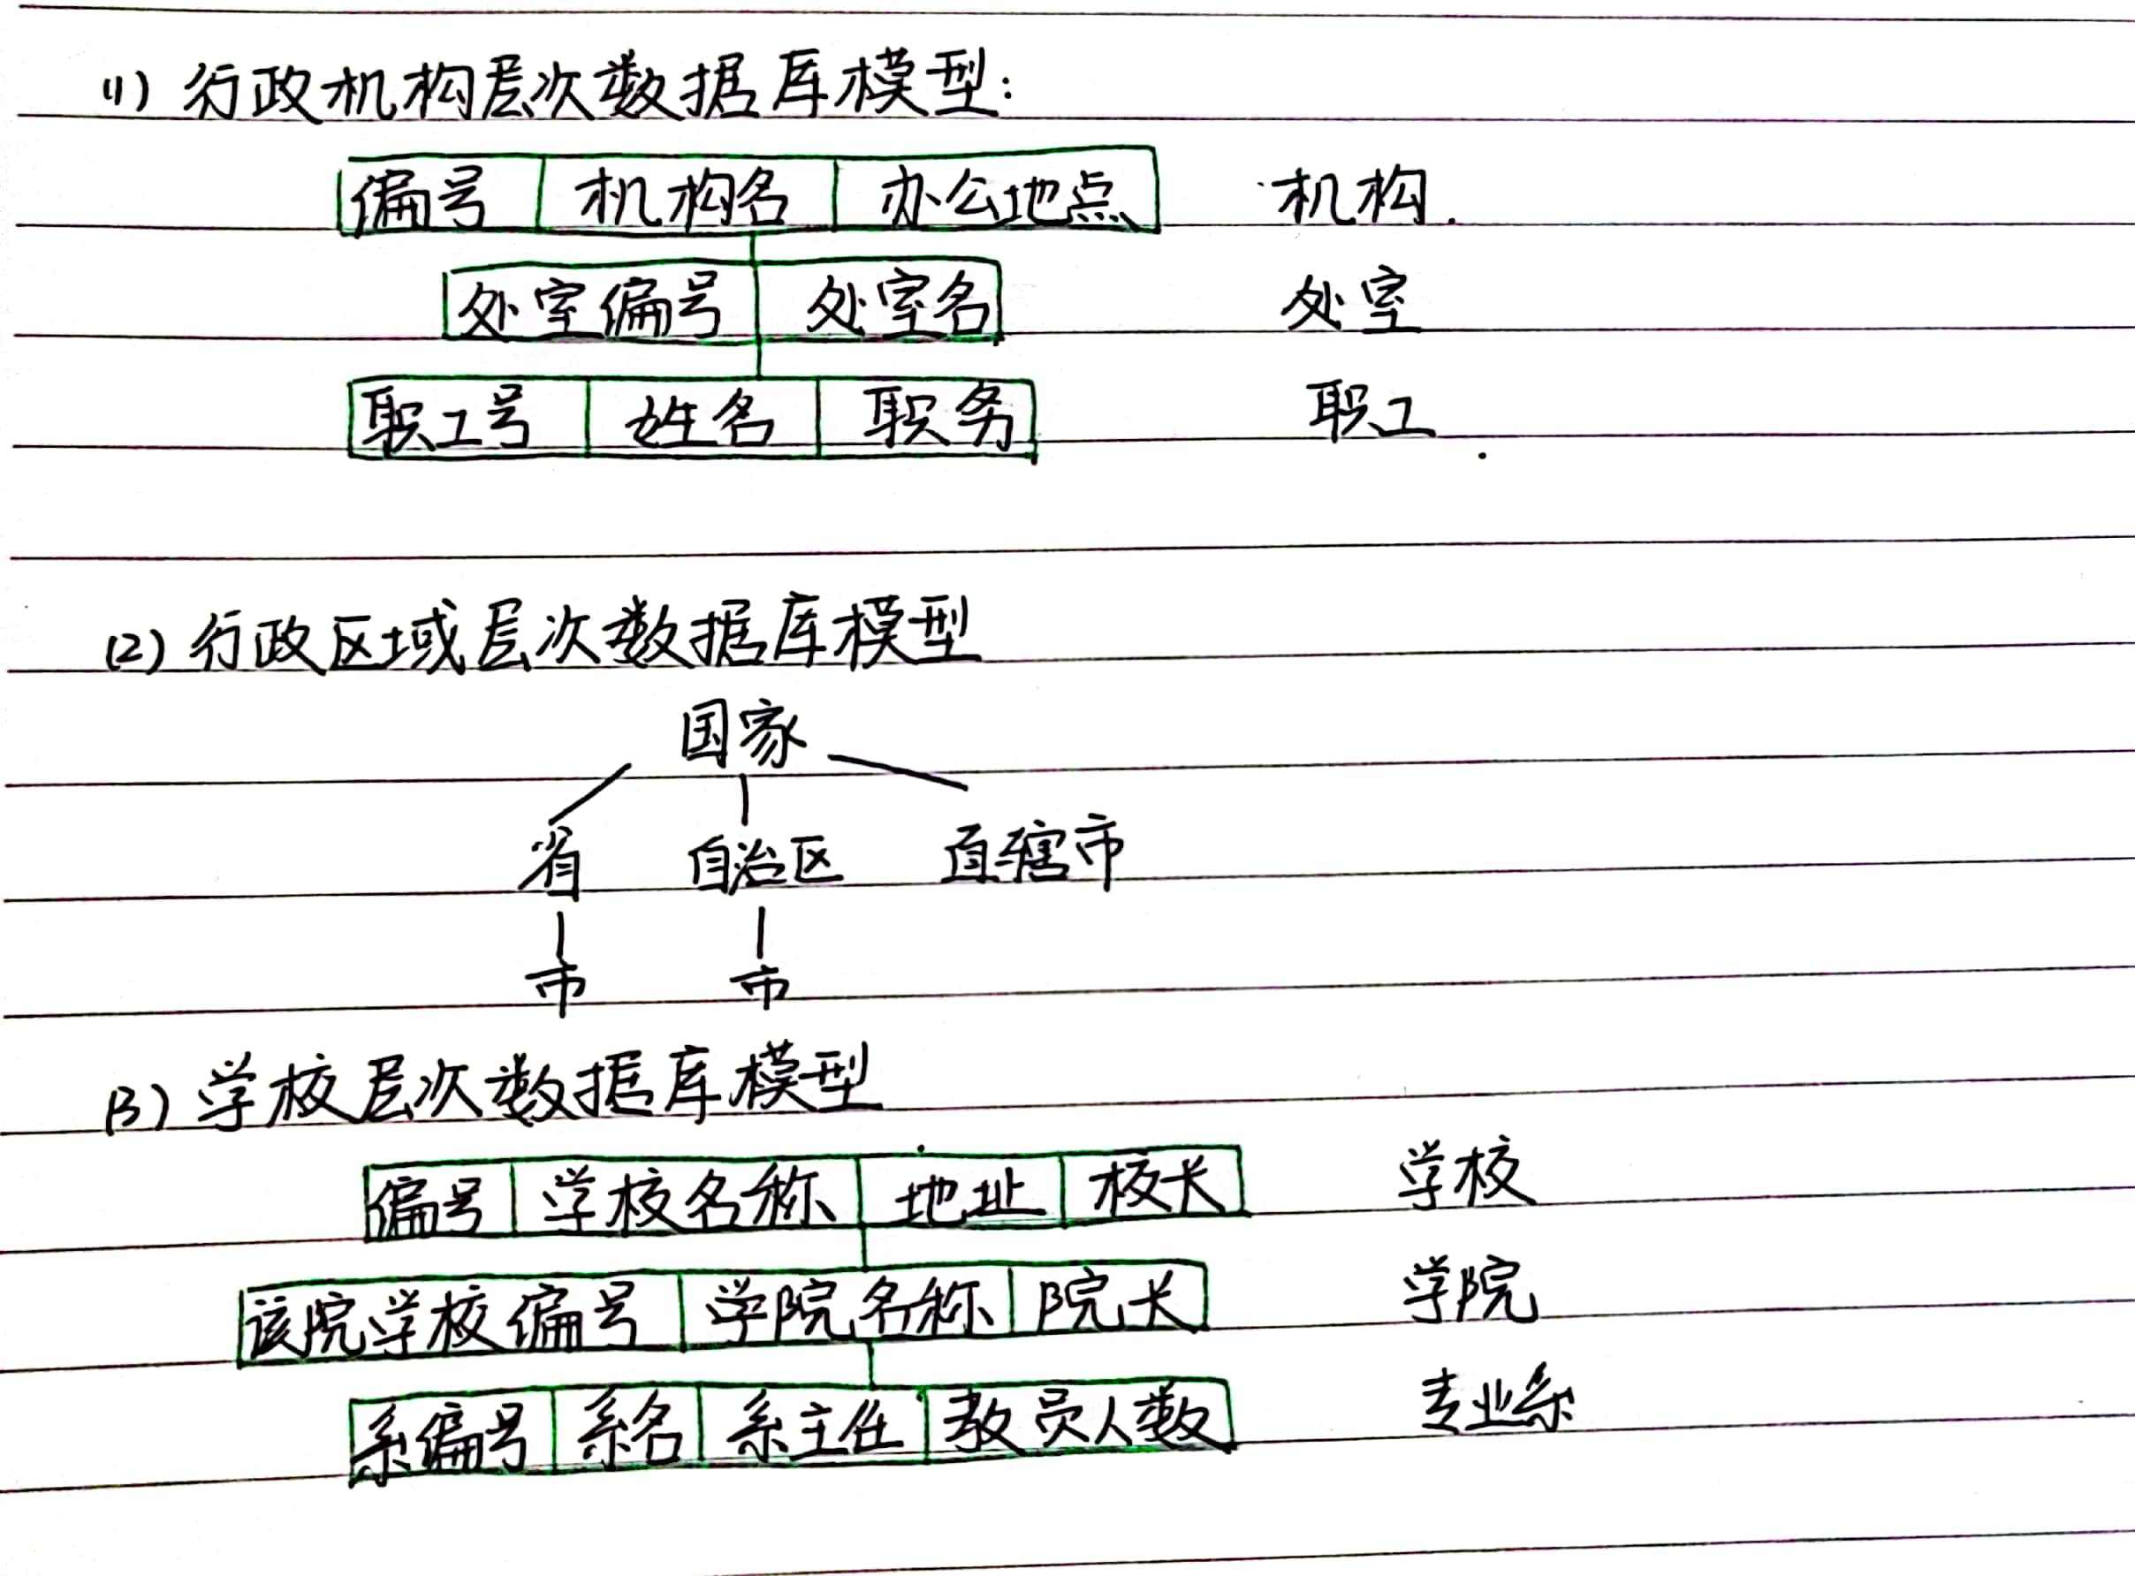

1. 试述网状模型的概念，举出三个网状模型的实例。

答：

（1）满足下面两个条件的基本层次联系的集合为网状模型。

1. **允许一个以上的结点无双亲；**
2. **一个结点可以有多于一个的双亲。**

（2）网状模型的实例：

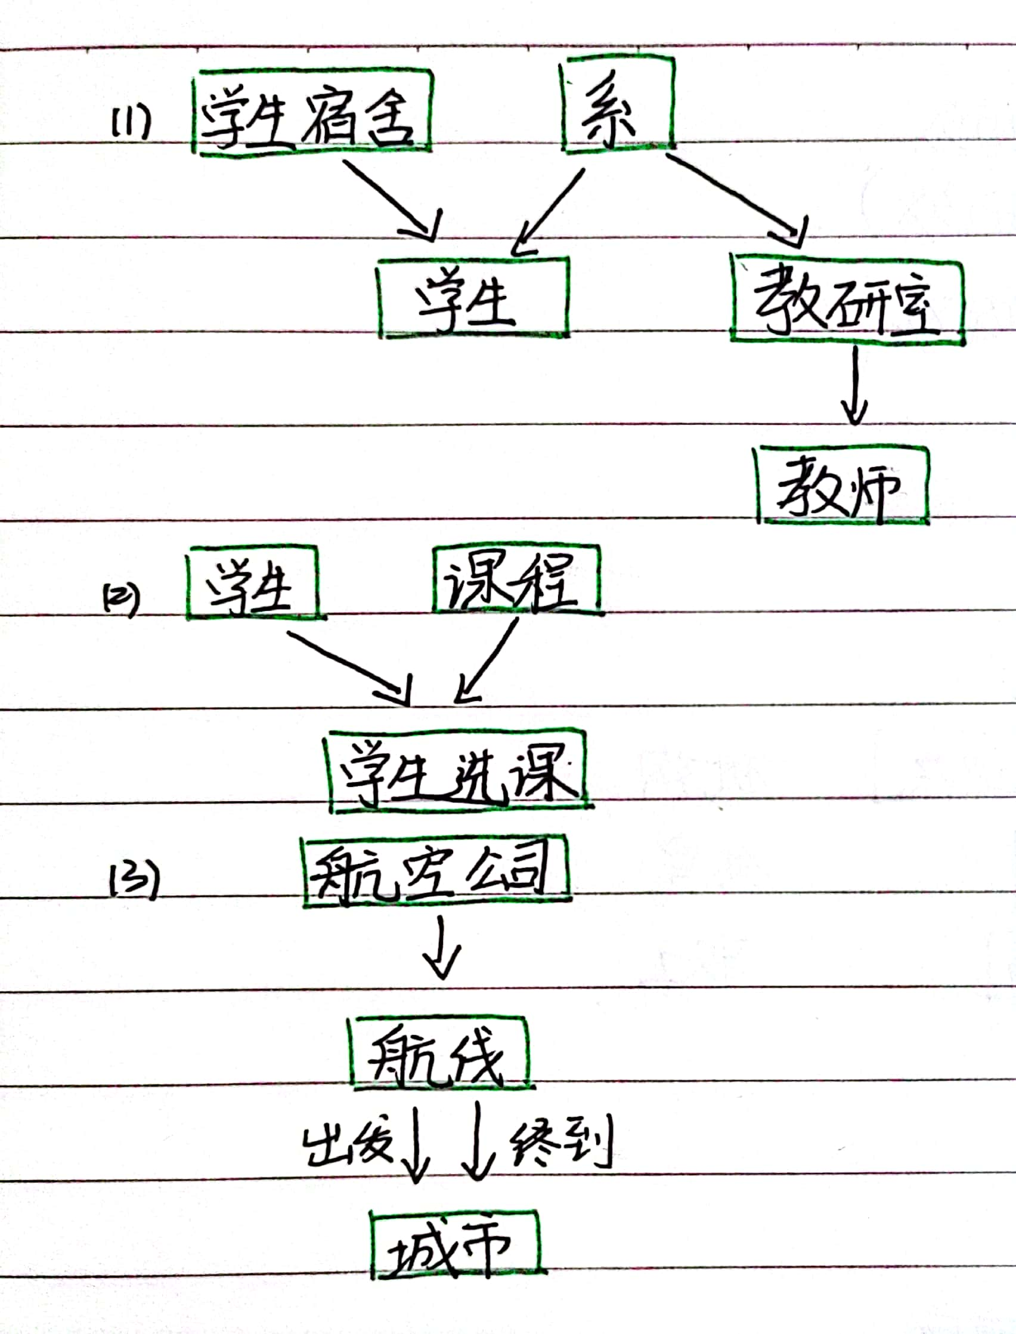

1. 试述层次数据库、网状数据库的优缺点。

答：

（1）层次数据库的优点主要有：

1. 层次模型的数据结构比较**简单清晰**；
2. 层次数据库的**查询效率高**；
3. 层次数据模型提供了**良好的完整性支持**。

（2）层次数据库的缺点主要是：

① **现实世界中很多联系是非层次性的**，层次模型不能自然地表示这类联系；

② 层次数据库中的查询**必须按照层次结构从根结点开始**，沿着路径进行。因此，用户 必须清楚所用数据库的层次结构，对用户的要求自然比较高了。

（3）网状数据库的优点主要有：

1. 能够**更为直接地描述现实世界**，如一个结点可以有多个双亲。
2. 具有**良好的性能，存取效率较高**。

（4）网状数据库的缺点主要是：

1. **结构比较复杂，**而且随着应用环境的扩大，数据库的结构就变得越来越复杂，不利 于最终用户掌握
2. 网状数据库的**数据定义语言（DDL）、数据操纵语言（DML）比较复杂**，要求用 户掌握数据库结构和存取路径，不容易使用。
3. 试述关系模型的概念、定义并解释以下术语：

关系，属性，域，元组，码，分量，关系模式

答：

（1）**关系模型由关系数据结构、关系操作集合和关系完整性约束三部分组成。**在用户 观点下，关系模型中数据的逻辑结构是一张二维表，它由行和列组成。

1. 关系：**一个关系对应通常说的一张表**。
2. 属性：**表中的一列**即为一个属性。
3. 域：**属性的取值范围。**
4. 元组：**表中的一行**即为一个元组。
5. 码：**表中的某个属性组**，它可以唯一确定一个元组。
6. 分量：**元组中的一个属性值。**
7. 关系模式：**对关系的描述**，一般表示为：关系名（属性1,属性2,…，属性n）o
8. 试述关系数据库的特点。

答：

（1）关系数据库是建立在关系数据模型上的，具有下列优点：

1. 关系模型与非关系模型不同，它具有**严格的数学基础**。
2. 关系模型的概念单一。所以其**数据结构简单、清晰，用户易懂易用**。
3. **关系模型的存取路径对用户透明**，从而具有更高的数据独立性、更好的安全保密性， 也简化了程序员的工作和数据库开发建立的工作。

（2）关系数据模型缺点主要的是，**由于存取路径对用户透明，查询效率往往不如非关 系数据模型。**因此为了提高性能，必须**对用户的查询请求进行优化**，这就增加了开发 关系数据库管理系统软件的难度。

1. 试述数据库系统三级模式结构，并说明这种结构的优点是什么？

答：

1. 数据库系统的三级模式结构由**外模式、模式和内模式**组成。

① 外模式，亦称子模式或用户模式，**是数据库用户能够看见和使用的局部数据的逻辑结构和特征的描述**，是数据库用户的数据视图。

② 模式，亦称逻辑模式，是**数据库中全体数据的逻辑结构和特性的描述**，是**所有用户 的公共数据视图**。模式描述的是数据的全局逻辑结构。外模式通常是模式的子集。

③ 内模式，亦称存储模式，是**数据在数据库系统内部的表示**，即对数据的物理结构和 存储方式的描述。

④为了能够在内部实现这三个抽象层次的联系和转换，数据库系统在这三级模式之间 提供了两级映像：**外模式/模式映像和模式/内模式映像**。正是这两级映像保证了数据库 系统中的中数据能够具有较高的逻辑独立性和物理独立性。

1. 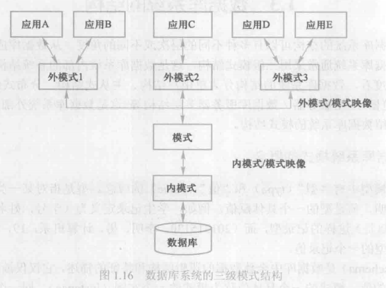定义并解释术语：

模式，外模式，内模式，数据定义语言，数据操纵语言

答：

① 外模式，亦称子模式或用户模式，**是数据库用户能够看见和使用的局部数据的逻辑结构和特征的描述**，是数据库用户的数据视图。

② 模式，亦称逻辑模式，是**数据库中全体数据的逻辑结构和特性的描述**，是**所有用户 的公共数据视图**。模式描述的是数据的全局逻辑结构。外模式通常是模式的子集。

③ 内模式，亦称存储模式，是**数据在数据库系统内部的表示**，即对数据的物理结构和 存储方式的描述。

④ 数据定义语言：**用来定义数据库模式、外模式和内模式的语言**。

⑤ 数据操纵语言：**用来对数据库中的数据进行查询、插入、删除和修改的语句**。

1. 什么叫数据与程序的物理独立性？什么叫数据与程序的逻辑独立性？为什么数据 库系统具有数据与程序的独立性？

答：

（1）**数据与程序的物理独立性**：当数据库的存储结构改变了，由数据库管理员对**模式 /内模式映像**作相应改变，可以使模式保持不变，从而应用程序也不必改变，这就是数 据与程序的物理 独立性，简称数据的物理独立性。

（2）**数据与程序的逻辑独立性**：当数据的逻辑结构即模式改变时，由数据库管理员对 各个**外模式/模式的映像**作相应改变，可以使外模式保持不变，从而应用程序不必修改， 这就是数据与程序的逻辑独立性，简称数据的逻辑独立性。

（3）DBMS在三级模式之间提供的两级映像保证了数据库系统中的数据能够具有较高 的逻辑独立性和物理独立性。

1. 试述数据库系统的组成。

答：

数据库系统一般由数据库、数据库管理系统（及其开发工具）、应用系统、数据库管 理员和用户构成。

1. 试述数据库管理员、系统分析员、数据库设计人员、应用程序员的职责。

答：

（1）**数据库管理员（DBA）全面负责管理和控制数据库系统**。具体职责包括：

1. 决定数据库的信息内容和结构；
2. 决定数据库的存储结构和存取策略；
3. 定义数据的安全性要求和完整性约束条件；
4. 监控数据库的使用和运行；
5. 数据库系统的改进和重组重构。

（2）**系统分析员负责应用系统的需求分析和规范说明**，他要和用户及DBA相结合， 确定系统的硬件软件配置，并参与数据库系统的概要设计。

（3）**数据库设计人员负责数据库中数据的确定和数据库各级模式的设计。**数据库设计 人员必须参加用户需求调査和系统分析，然后进行数据库设计。

（4）**应用程序员负责设计和编写应用系统的程序模块，并进行调试和安装。**